Przeciętne zatrudnienie w sektorze przedsiębiorstwª  analogiczny miesiąc poprzedniego roku = 100 | Produkcja sprzedana przemysłu^{c}:  woj. lubelskie  5461,8 mln zł  Polska  211919,7 mln zł  Przeciętne zatrudnienie:  woj. lubelskie  204,2 tys.  Polska  6494,1 tys. |  | Produkcja sprzedana przemysłu^{ab}  analogiczny miesiąc poprzedniego roku = 100
2020 2021 2022 2023 |  |  | 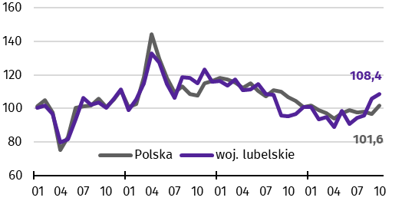  2020 2021 2022 2023
Przeciętne miesięczne wynagrodzenie brutto  w sektorze przedsiębiorstwª  analogiczny miesiąc poprzedniego roku = 100  2020 2021 2022 2023 | Mieszkania oddane do użytkowania:  woj. lubelskie  516  Polska  19549  Przeciętne miesięczne wynagrodzenie brutto:  woj. lubelskie  6676,04 zł  Polska  7544,98 zł |  | Mieszkania oddane do użytkowania  analogiczny miesiąc poprzedniego roku = 100  2020 2021 2022 2023
Stopa bezrobocia rejestrowanego  %  stan w końcu miesiąca  2020 2021 2022 2023 | Udział osób bez prawa do zasiłku  w ogólnej liczbie bezrobotnych:  woj. lubelskie  89,2%  Polska  85,2% | Sprzedaż hurtowa przedsiębiorstw handlowych^{ac}  (analogiczny miesiąc poprzedniego roku = 100):  woj. lubelskie  109,0  Polska  76,3 | Sprzedaż detaliczna towarów^{ac}  analogiczny okres poprzedniego roku = 100  2020 2021 2022 2023
 | lublin.stat.gov.pl
 | @Lublin_STAT
 | @UrzadStatystycznyLublin

